TRABAJO EN EQUIPOS

**I.BALANCE DE LA ESTRATEGIA PARA LA GESTION DE EMOCIONES**

**Retomen** su estrategia para la gestión de emociones y reflexionen sobre lo siguiente a partir de lo vivido y aprendido en este ciclo escolar:

* ¿La estrategia les permitió identificar y trabajar las emociones en ustedes mismos y con sus estudiantes?

**Aunque se enfocó en mayor medida en la identificación y trabajo con las emociones de los alumnos y sus familias, también se incluyeron actividades que favorecieron nuestra regulación emocional. No obstante, pese a que estas últimas fueron pocas, como docentes tuvimos la iniciativa y compromiso de fortalecer esta área, pues reconocemos que somos ejemplo de actuación de nuestros estudiantes.**

* Los aspectos de empatía, resiliencia y regulación de emociones, ¿les han permitido construir ambientes emocionalmente estimulantes y seguros para el aprendizaje?, ¿están identificados con claridad y trabajados en su estrategia?

**Si, pues el tener un mayor conocimiento sobre a que hace referencia cada uno de ellos y las habilidades que implica su desarrollo nos ha dado un panorama más claro sobre las características que debe tener nuestra práctica, las actividades que se diseñan y las formas de relación y retroalimentación. sí están identificados pues se diseñaron y aplicaron actividades para favorecer cada uno de ellos, de forma gradual en días específicos**

¿Qué hace falta en su estrategia para que se convierta en una herramienta útil que les permita delinear un trayecto formativo que atienda la empatía, la resiliencia y la regulación de emociones con sus estudiantes y con ustedes mismos el próximo ciclo escolar?

* **Incluir un mayor número de actividades tendientes a favorecer la regulación emocional, empatía y resiliencia en el colectivo docente.**
* **Estrategias de atención a los niños que durante este periodo tuvieron una participación intermitente o inexistente y que sin duda será quienes se encuentren con menores herramientas para afrontar el próximo regreso a clases.**
* **Estrategias emergentes para atender situaciones específicas, como la pérdida de algún familiar, la llegada de un nuevo integrante a la familia, etc.**
* **Estrategias que saquen el mayor provecho de los recursos y materiales con que se contará en las escuelas y aulas, y que por las características del presente ciclo escolar no pudieron ser utilizados (acervos bibliográficos, material concreto, etc.).**
* **Lleguen a acuerdos sobre lo que es necesario agregar o modificar en su estrategia para que pueda ser utilizada el próximo ciclo escolar. Determinen también en qué momento lo harán.**

|  |  |
| --- | --- |
| QUE AGREGAREMOS EN LA ESTRATEGIA | EN QUE MOMENTO SE APLICARÁ |
| Diseño de actividades que sean aplicables en el aula  Diseño de material informativo para padres de familia para que se adapten a la nueva modalidad de trabajo  Aplicar actividades de resiliencia y regulación de las emociones una o dos veces por semana  Establecimiento de las normas de convivencia grupal donde se incluyan los hábitos de higiene de la nueva normalidad. | Al inicio del ciclo escolar  Al inicio del ciclo escolar  A partir del 17 de septiembre  Al inicio del ciclo escolar |
|  |  |

**II. ¿CÓMO CERRAMOS EL CICLO ESCOLAR?**  **ANÁLISIS DE LOS RESULTADOS FINALES**

**Intercambien** entre los integrantes del equipo la ficha de una alumna o alumno que ya hayan completado y analícenla a partir de lo siguiente:

* ¿Las fichas cuentan con la información necesaria y suficiente para que el docente que atenderá al grupo en el siguiente ciclo escolar tenga un panorama de los logros alcanzados, de las dificultades que afrontará, así como algunas recomendaciones generales de intervención?

Consideramos que las fichas vienen completas y entendibles para que el profesor del próximo ciclo escolar tenga un panorama general de la situación de cada alumno. Así como las recomendaciones están claras y precisas.

* ¿Cuentan con información sobre los factores principales –personales, familiares o del contexto– que pudieron afectar el desempeño de sus estudiantes? (nivel de comunicación, estados socioemocionales, falta de recursos materiales y tecnológicos para el desarrollo de las actividades, condiciones de salud, entre otros).
* No están detallados en las fichas

**Tomen acuerdos** sobre la información que deben incluir en sus fichas para que puedan complementarlas y concluirlas.

**EN LAS FICHAS DEBEMOS INCLUIR:**

* Es necesario que nuestras fichas descriptivas tengan un enfoque integral, es decir, que no solo resalten los logros y dificultades que manifiestan los alumnos en su aprendizaje, sino que también rescaten todos aquellos factores que pudieron llegar a influir en la obtención de esos resultados, como lo pueden ser: conectividad y disponibilidad de dispositivos electrónicos, situación familiar y contextual, apoyo que se recibe de las familias, etc.

**REFLEXIONAR:**

* ¿Qué acciones habremos de implementar al inicio del siguiente ciclo escolar para atender los posibles rezagos en los aprendizajes de nuestras NNA?, ¿cómo nos pueden servir las fichas descriptivas?

**Primeramente, diseñar un plan diagnostico efectivo que nos permita detectar con objetividad cuales son las principales áreas de oportunidad a atender. Enseguida jerarquizar los aprendizajes a abordar dependiendo de los resultados obtenidos de la evaluación inicial y la información proporcionada por las fichas descriptivas. Con base a estos dos elementos y la entrevista realizada a padres y alumnos, comenzar con la elaboración de planes que retomen los campos y áreas en las que los alumnos presentan mayores dificultades.**

* ¿Qué acciones podemos implementar como escuela para favorecer el tránsito oportuno de todas las alumnas y todos los alumnos que concluyen el nivel?
* **Generar ambientes inclusivos, que acojan a todos los alumnos por igual y garanticen su ingreso, tránsito y permanencia en el plantel, independientemente de las situaciones y condiciones en las que cursaron el ciclo escolar anterior. Debemos ser conscientes de que, en esta ocasión, será aún más evidente que en otros años la diversidad, pues cada familia ha afrontado las demandas de esta pandemia como mejor ha podido y sus condiciones lo han permitido, por lo que al recibirlas debemos mostrar una actitud empática, de apoyo y respeto.**
* Como escuela, ¿qué retos identifican como prioritarios para ser atendidos en el próximo ciclo con respecto al aprendizaje de las y los estudiantes? Identifiquen tres que consideren más relevantes.
* **El rezago que puedan presentar los alumnos con quienes no se logró entablar una comunicación sostenida.**
* **La asistencia irregular que pueda presentarse como resultado de la implementación necesaria de filtros escolares.**
* **La organización y diseño de planes de trabajo que respondan a la nueva dinámica de trabajo**

**III. EL PEMC COMO INSTRUMENTO DE MEJORA. ¿CUÁNTO AVANZAMOS EN NUESTRAS METAS Y OBJETIVOS?**

**Compartan** la lectura, en voz alta de la versión más reciente de los objetivos y metas de su PEMC y retomen los ámbitos (**Anexo 1**). A continuación, con base en sus reflexiones individuales previas, den respuesta a las siguientes preguntas:

* Los recursos con los que cuentan ¿Les aportan información suficiente para valorar el avance de las metas establecidas en su PEMC, a partir de las acciones que realizaron el ciclo escolar que concluye? ¿Qué mejorar

Debido a las condiciones que se presentaron durante el ciclo escolar se descuidó la aplicación de las acciones planteadas en el PEMC por lo que consideramos que el próximo ciclo escolar nuestra tarea será retomarlo valorando prioridades para dar atención a las necesidades mas apremiantes.

* ¿Qué logros identifican en las metas y objetivos establecidos con base en las acciones que implementaron y con la información que poseen? ¿Qué quedó pendiente? ¿Qué dificultades enfrentaron?

Pese a las circunstancias ya mencionadas se logró potenciar el aprendizaje de los alumnos con respecto a cada área y campo, aunado a que se les brindaron estrategias tanto a ellos como a sus familias para afrontar de la mejor manera posible los retos emocionales a los que se enfrentaban.

pese a todos los esfuerzos realizados por nuestra parte hubo alumnos con quienes la comunicación fue inexistente. Es en ellos en quienes en este regreso a clases se prestará una atención especial, a fin de no dejarlos atrás y responder a sus necesidades específicas.

Las dificultades enfrentadas fue la poca disposición e interés de algunos padres de familia y la presencia de factores externos al ámbito escolar que fungían como barreras para la participación

* ¿Qué ajustes realizar y qué ámbitos del PEMC deben fortalecer para el siguiente ciclo escolar? (contemplen un modelo de atención que combinará el trabajo presencial y a distancia)
* Seguir haciendo uso de las herramientas digitales
* Actividades en las que se aprovechen los recursos materiales existentes en el plantel y que por las condiciones de trabajo no fueron considerados en este ciclo escolar.
* Ámbitos a fortalecer: Sin duda uno de los ámbitos que deberá ser fortalecido es el de Participación de la comunidad, al integrar a todos los actores escolares en las campañas de limpieza y desinfección, así como en la realización de filtros, motivando su participación en acciones de cuidado y preservación de la salud.

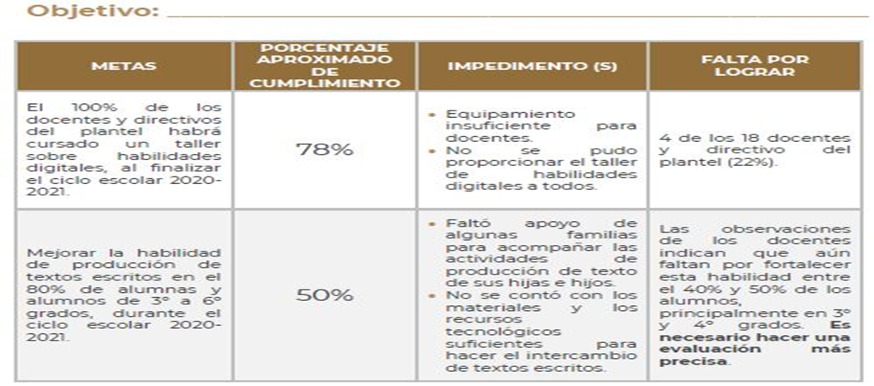

**Establezcan** conclusiones acerca del progreso y dificultades para alcanzar los objetivos y metas del PEMC. A continuación, identifiquen **cinco** aspectos fundamentales que deben atender el siguiente ciclo escolar al elaborar o realizar ajustes a su PEMC. Consideren también los retos identificados en la actividad **12**. Regístrenlos en su Cuaderno de Bitácora.

|  |
| --- |
| **ASPECTOS FUNDAMENTALES QUE SE DEBEN ATENDER EL SIGUIENTE CICLO ESCOLAR EN EL PEMC** |
| 1.-incluir el ámbito de salud e higiene |
| 2.-organización y funcionamiento de los comités |
| 3.-continuar utilizando herramientas tecnológicas |
| 4.- atender niños con rezago |
| 5.-Continuar con el trabajo constante con el área socioemocional. |